Індивідуальне №5
1.
1. Які властивості має нечітке відношення
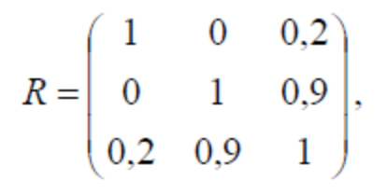
2. Множина 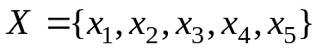 на ній подано два нечітких відношення переваги, важливість кожного з відношень. Здійснити раціональний вибір альтернатив із множини Х за даними відношеннями переваги
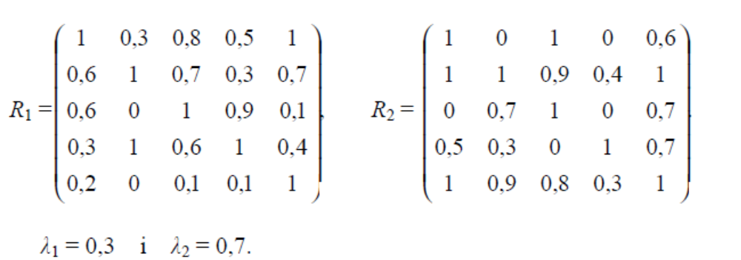

2.
1. Які властивості має нечітке відношення
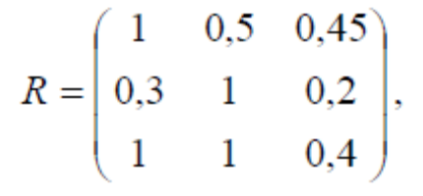
2. Множина на ній подано два нечітких відношення переваги, важливість кожного з відношень. Здійснити раціональний вибір альтернатив із множини Х за даними відношеннями переваги
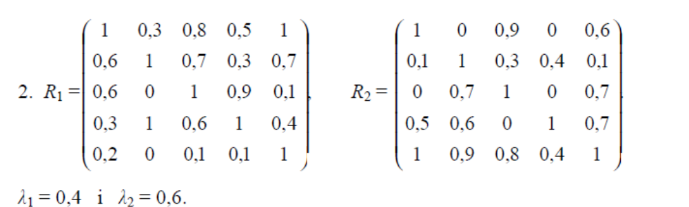

3.
1. Які властивості має нечітке відношення
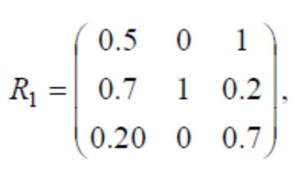
2. Множина на ній подано два нечітких відношення переваги, важливість кожного з відношень. Здійснити раціональний вибір альтернатив із множини Х за даними відношеннями переваги
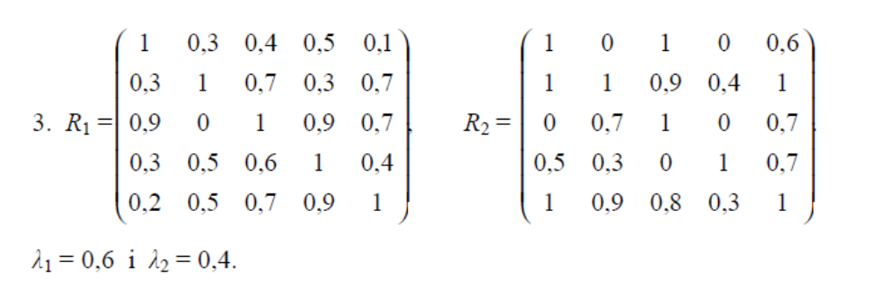

4.
1. Які властивості має нечітке відношення
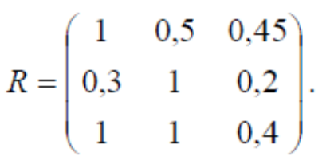
2. Множина на ній подано два нечітких відношення переваги, важливість кожного з відношень. Здійснити раціональний вибір альтернатив із множини Х за даними відношеннями переваги
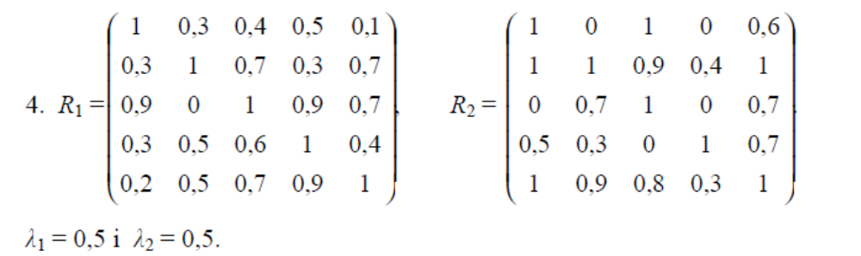

5.
1. Які властивості має нечітке відношення
2. Множина на ній подано два нечітких відношення переваги, важливість кожного з відношень. Здійснити раціональний вибір альтернатив із множини Х за даними відношеннями переваги
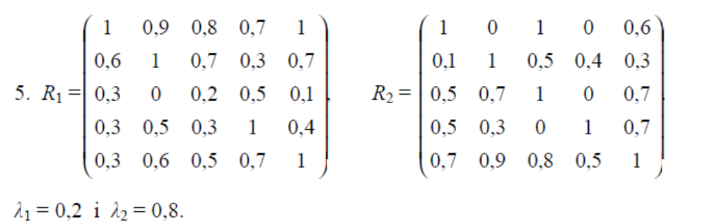

6.
1. Які властивості має нечітке відношення
2. Множина на ній подано два нечітких відношення переваги, важливість кожного з відношень. Здійснити раціональний вибір альтернатив із множини Х за даними відношеннями переваги
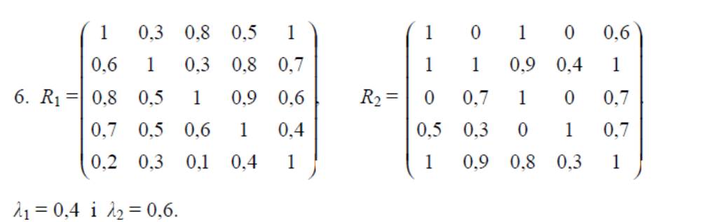

7.
1. Які властивості має нечітке відношення
2. Множина на ній подано два нечітких відношення переваги, важливість кожного з відношень. Здійснити раціональний вибір альтернатив із множини Х за даними відношеннями переваги
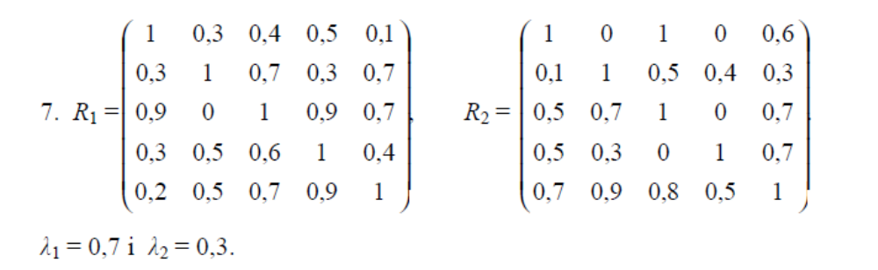

8.
1. Які властивості має нечітке відношення
2. Множина на ній подано два нечітких відношення переваги, важливість кожного з відношень. Здійснити раціональний вибір альтернатив із множини Х за даними відношеннями переваги
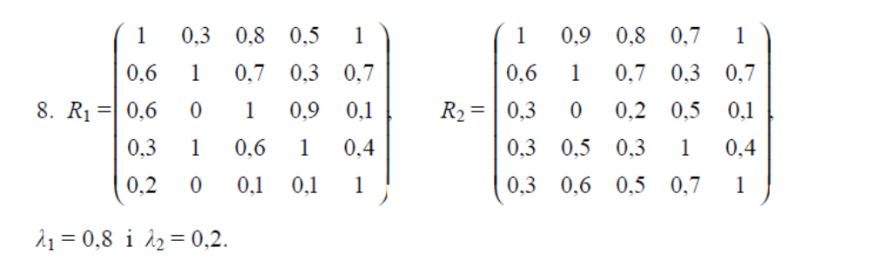

9.
1. Які властивості має нечітке відношення
2. Множина на ній подано два нечітких відношення переваги, важливість кожного з відношень. Здійснити раціональний вибір альтернатив із множини Х за даними відношеннями переваги
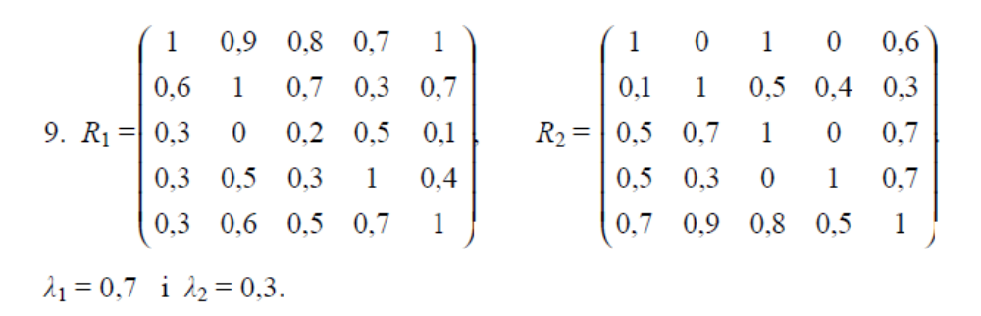

10.
1. Які властивості має нечітке відношення
2. Множина на ній подано два нечітких відношення переваги, важливість кожного з відношень. Здійснити раціональний вибір альтернатив із множини Х за даними відношеннями переваги
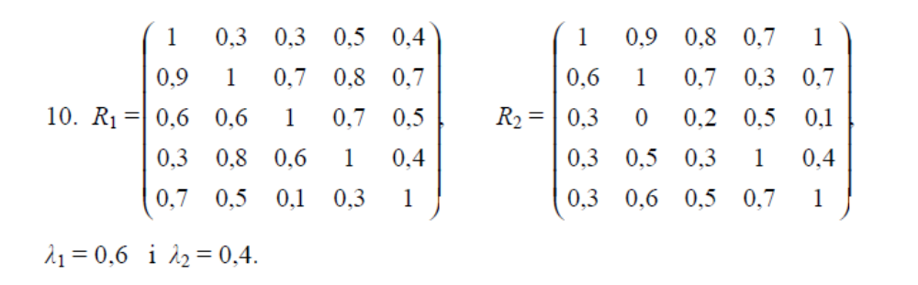

11.
1. Які властивості має нечітке відношення
2. Множина на ній подано два нечітких відношення переваги, важливість кожного з відношень. Здійснити раціональний вибір альтернатив із множини Х за даними відношеннями переваги
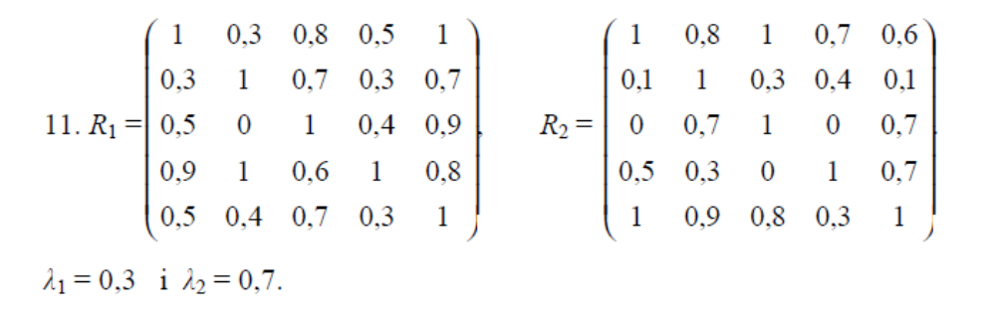

12.
1. Які властивості має нечітке відношення
2. Множина на ній подано два нечітких відношення переваги, важливість кожного з відношень. Здійснити раціональний вибір альтернатив із множини Х за даними відношеннями переваги
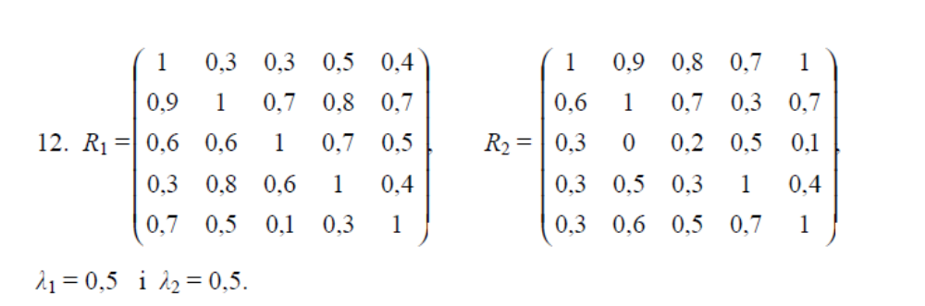

13.
1. Які властивості має нечітке відношення
2. Множина на ній подано два нечітких відношення переваги, важливість кожного з відношень. Здійснити раціональний вибір альтернатив із множини Х за даними відношеннями переваги
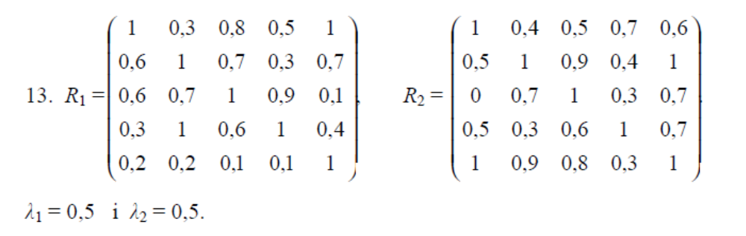

14.
1. Які властивості має нечітке відношення
2. Множина на ній подано два нечітких відношення переваги, важливість кожного з відношень. Здійснити раціональний вибір альтернатив із множини Х за даними відношеннями переваги
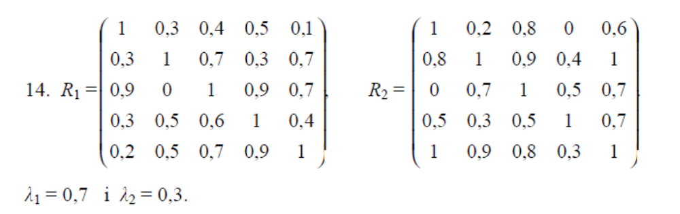

15.
1. Які властивості має нечітке відношення
2. Множина на ній подано два нечітких відношення переваги, важливість кожного з відношень. Здійснити раціональний вибір альтернатив із множини Х за даними відношеннями переваги
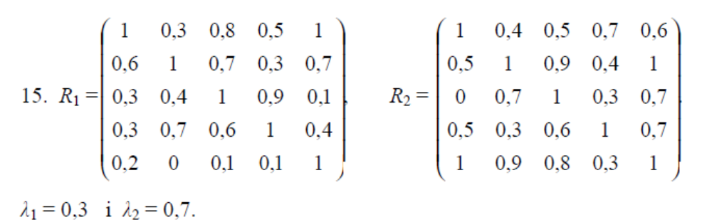

16.
1. Які властивості має нечітке відношення
2. Множина на ній подано два нечітких відношення переваги, важливість кожного з відношень. Здійснити раціональний вибір альтернатив із множини Х за даними відношеннями переваги
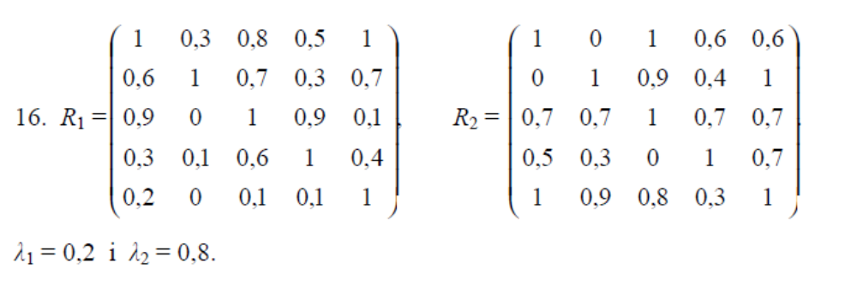

17.
1. Які властивості має нечітке відношення
2. Множина на ній подано два нечітких відношення переваги, важливість кожного з відношень. Здійснити раціональний вибір альтернатив із множини Х за даними відношеннями переваги
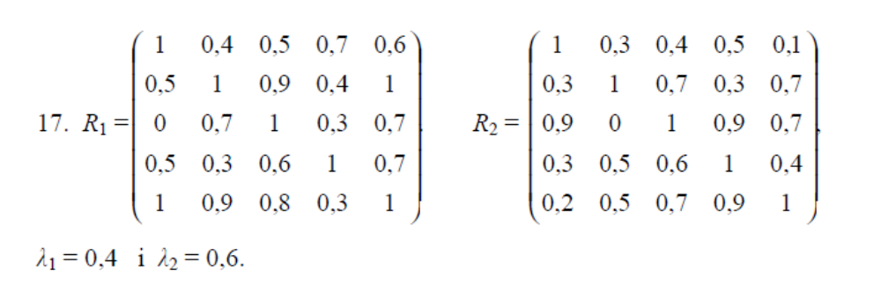

18.
1. Які властивості має нечітке відношення
2. Множина на ній подано два нечітких відношення переваги, важливість кожного з відношень. Здійснити раціональний вибір альтернатив із множини Х за даними відношеннями переваги
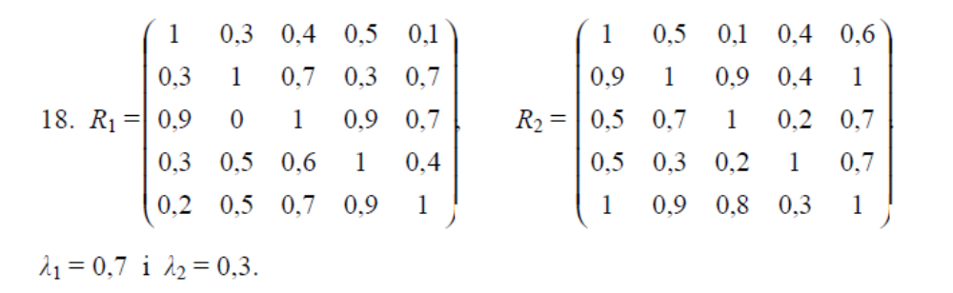

19.
1. Які властивості має нечітке відношення
2. Множина на ній подано два нечітких відношення переваги, важливість кожного з відношень. Здійснити раціональний вибір альтернатив із множини Х за даними відношеннями переваги
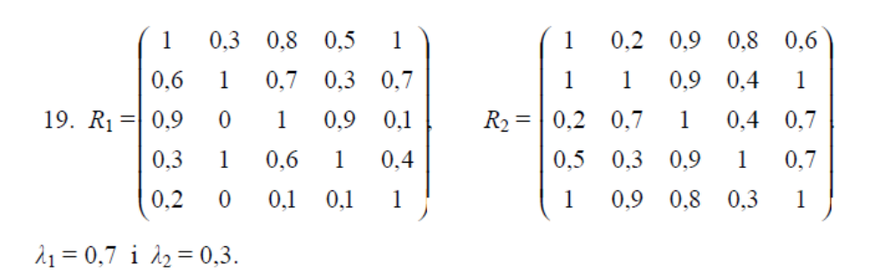

20.
1. Які властивості має нечітке відношення
2. Множина на ній подано два нечітких відношення переваги, важливість кожного з відношень. Здійснити раціональний вибір альтернатив із множини Х за даними відношеннями переваги
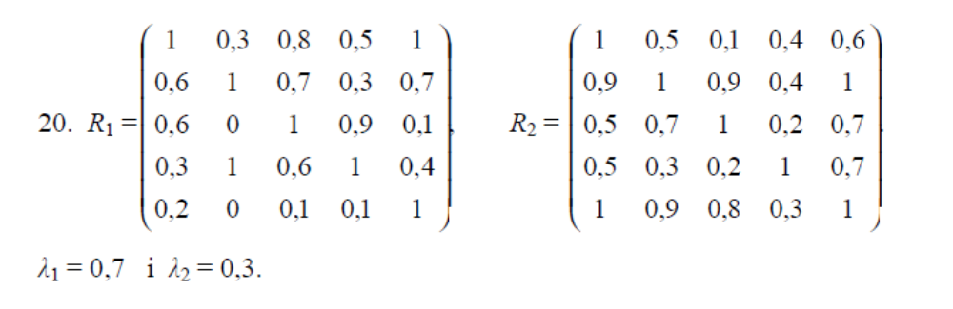

21.
1. Які властивості має нечітке відношення
2. Множина на ній подано два нечітких відношення переваги, важливість кожного з відношень. Здійснити раціональний вибір альтернатив із множини Х за даними відношеннями переваги
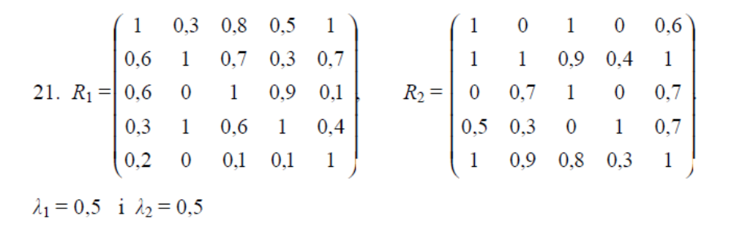

22.
1. Які властивості має нечітке відношення
2. Множина на ній подано два нечітких відношення переваги, важливість кожного з відношень. Здійснити раціональний вибір альтернатив із множини Х за даними відношеннями переваги
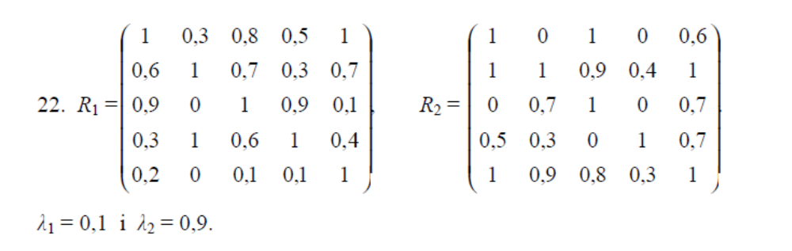

23.
1. Які властивості має нечітке відношення
2. Множина на ній подано два нечітких відношення переваги, важливість кожного з відношень. Здійснити раціональний вибір альтернатив із множини Х за даними відношеннями переваги
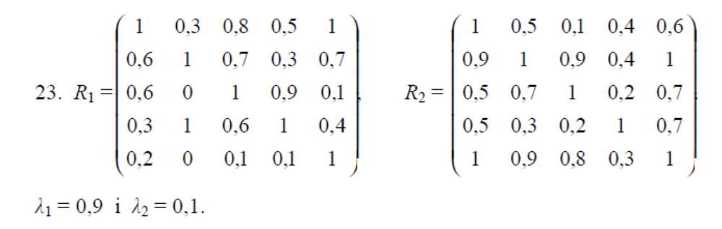

24.
1. Які властивості має нечітке відношення
2. Множина на ній подано два нечітких відношення переваги, важливість кожного з відношень. Здійснити раціональний вибір альтернатив із множини Х за даними відношеннями переваги
